Ein KAISER-Highlight auf der Light + Building:
Schluss mit Bastellösungen –
Neue Feuchtraumdosen halten sicher dicht

Zum Ausstellungsprogramm von KAISER auf der Light + Building 2026 gehörten spezielle Geräte-Verbindungsdosen für die fachgerechte Elektro-Installation in Feuchträumen.

Eindringende Feuchtigkeit kann langfristig die Bausubstanz schädigen und sich im Bereich der Einbauöffnungen auch auf die Elektro-Installation auswirken. Die geprüfte Feuchtraum-Geräte-Verbindungsdose von KAISER, die für wasserdichte Anwendungen nach DIN 18534 zertifiziert ist, kann optimal in Abdichtungsebenen eingearbeitet werden, auf die Spritz-, Brauch- oder Reinigungswasser einwirkt. Damit gewährleistet sie eine ordnungsgemäße Dichtheit im Bereich der Elektro-Installation und erhält das Schutzziel der Wand.

Dank einer fünf Zentimeter breit umlaufenden Klebemanschette mit vliesartiger Oberflächenstruktur lässt sich die Dose mit ihrem 68 mm Durchmesser nahtlos in die durch Dichtungsschlämme oder -bahnen geschaffene Abdichtungsebene einfügen. Die sechs Leitungseinführungen sind durch ihre speziellen Membranen ebenfalls wasser- und luftdicht ausgeführt. Ein unkontrollierter Feuchtigkeitsaustausch wird so dauerhaft vermieden. Bei aufbauenden Wandbelägen mit einer Stärke von über 10 mm, wie beispielsweise Fliesen, kann ein optionaler Putzausgleichsring zur Einhaltung der IP-Schutzart montiert werden.

Zur einfachen, passgenauen und absolut wasserdichten Einführung von bis zu sechs 11,5-mm-Mantelleitungen führt KAISER einen Universal-Öffnungsschneider im Programm. Auch für das Fräsen präziser Installationsöffnungen sind im Werkzeug-Sortiment des Herstellers geeignete Lösungen vorhanden.

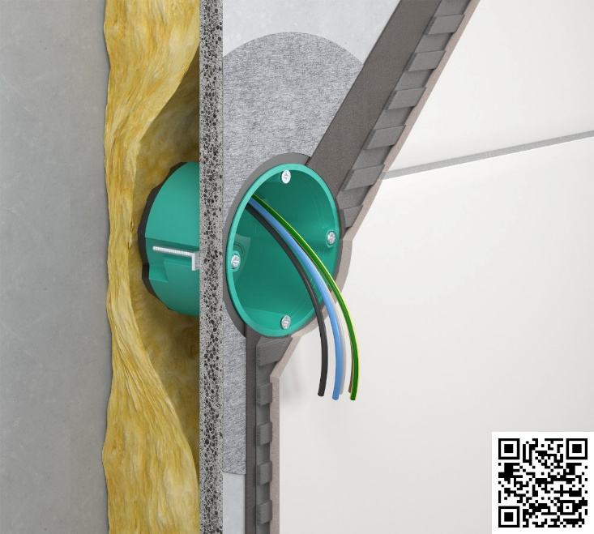
Bild 1: Feuchtraumdosen für die fachgerechte Installation in abgedichteten Innenräumen gemäß DIN 18534.

(QR-Code zur Produktanimation auf YouTube)

(Foto: KAISER GmbH & Co. KG)

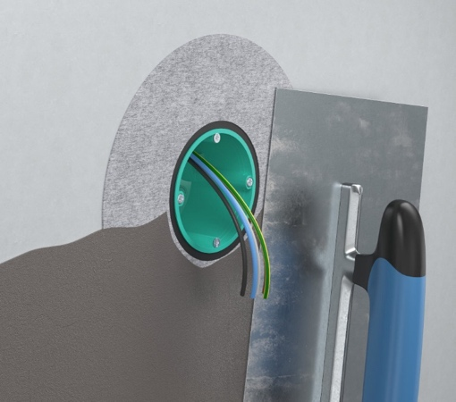
Bild 2: Die neue Feuchtraum-Geräte-Verbindungsdose lässt sich einfach in die Abdichtungsebene integrieren und verhindert das unkontrollierte Eindringen von Feuchtigkeit in die Wand.

(Foto: KAISER GmbH & Co. KG)

Bilder: | 02_KAISER_Feuchtraum_2000.jpg  01_KAISER_Feuchtraum_2000.jpg | Zeichen: | 1.575
Dateiname: | 202602029_pm_feuchtraumdose.docx | Datum: | 24.03.2026
Tags: | KAISER, Elektroinstallation, Feuchtraumdosen, Geräte-Verbindungsdosen, Elektro-Installation, Feuchträume, DIN 18534, Spritzwasser, Brauchwasser, Reinigungswasser, Dichtungsschlämme, Dichtungsbahnen, Abdichtungsebene, Feuchtigkeitsaustausch, Fliesen, Putzausgleichsring, Mantelleitungen, Universal-Öffnungsschneider

Unternehmensprofil
Die KAISER GmbH & Co. KG am Hauptsitz Schalksmühle im Sauerland produziert und vertreibt Produkte und Systeme für die professionelle Elektro-Installation, Kabelverschraubungen sowie Lösungen für den professionellen Glasfaser-Breitbandausbau. Als innovativer Systemanbieter bietet das 1904 gegründete Familienunternehmen dem Elektrohandwerk und der Industrie praxisgerechte Lösungen auch für spezielle Bauanforderungen wie den Brand-, Schall- und Strahlenschutz, Bauen im Bestand und die Energieeffizienz. Das Unternehmen ist Teil der KAISER GROUP.

Unter dem Dach der KAISER GROUP sind vier starke Marken vereint. An vier europäischen Standorten werden Produkte und Systeme für die Elektro-Installation produziert und international vertrieben. Zusammen mit den Landesgesellschaften AGRO AG in der Schweiz, ATTEMA B.V. in den Niederlanden sowie HELIA – PLASTIC COLOR NV in Belgien ist die KAISER GROUP europaweit aktiv. Architekten und Fachplaner, Handwerk, Industrie und Handel können auf hochwertige Lösungen vertrauen, mit denen sich auch anspruchsvollste Projekte sicher meistern lassen. Dafür steht die KAISER GROUP mit ihren vier starken Marken KAISER, AGRO, ATTEMA und HELIA.

Weitere Informationen:  KAISER GmbH & Co. KG  Ramsloh 4  58579 Schalksmühle  Tel.: +49(0)23 55 / 8 09-0  E-Mail: pr@kaiser-elektro.de  Internet: www.kaiser-elektro.de | gii die Presse-Agentur GmbH  Christburger Str. 41  10405 Berlin  Tel.: +49(0)30 / 53 89 65-0  E-Mail: info@gii.de  Internet: www.gii.de

